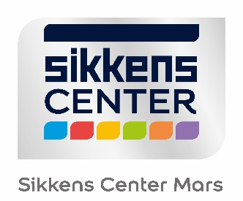

Bij Sikkens Center Mars komen je talenten pas goed uit de verf!

Sikkens Center Mars is totaalleverancier van schildersbedrijven. Naast topmerk Sikkens verf leveren we diverse andere merken, gereedschappen en hulpmiddelen. Van kwasten en schuurpapier tot spuitapparatuur en klimmaterialen.
Heb jij affiniteit met verfproducten én haal je energie uit het adviseren van producten?
Dan hebben wij de ideale baan voor jou!

Verkoopmedewerker binnendienst
SIKKENS CENTER MARS MEPPEL

De werkzaamheden bestaan onder ander uit:
- Het aanspreekpunt zijn voor onze klanten op de locatie in Meppel.
- De verkoop aan klanten en hen voorzien van advies en informatie.
- Administratieve werkzaamheden zoals het maken van bonnen en bestellingen.
- Het identificeren van prospects en het benaderen van huidige klanten om de business verder uit te bouwen.
- Het geven van de optimale klantbehandeling door onder andere een nauwe samenwerking met de buitendienstmedewerker.

Onze klanten zijn vooral professionele schilders, klusbedrijven, aannemers en andere bouw gerelateerde organisaties. Zij komen bij ons voor topkwaliteit producten en materialen, maar zeker ook omdat ze bij ons vakkundig advies krijgen over de toepassing ervan.

Ons aanbod
Wij bieden de kans om je ondernemingslust voor 40 uur per week in te zetten in een team met enthousiaste en professionele collega’s binnen een groeiende organisatie. Je krijgt alle ruimte voor eigen inbreng en de mogelijkheid om te investeren in de ontwikkeling van jouw talenten. Salaris en secundaire voorwaarden zijn prima geregeld.

Jouw kwaliteiten:
- Zelfstandig, ondernemend, initiatiefrijk en ambitieus;
- Sterk in het onderhouden van duurzame klantrelaties;
- Telefonisch contact kunnen leggen met onze (potentiële) klanten;
- Servicegericht;
- Gezonde werklust.

Vereiste:
• MBO/HBO-denkniveau met commerciële ervaring;
• Ervaring in de verfbranche en verftechnische kennis is een pré;
• Bij voorkeur woonachtig in de regio Meppel;
• Groot verantwoordelijkheidsgevoel.

Nieuwsgierig geworden?
Interesse in deze afwisselende baan waarin je al je enthousiasme en advies- en verkooptalenten kwijt kunt en waarin je verder kunt groeien? Je sollicitatie en/of vragen ontvangen we graag per mail Administratie@sikkenscentermars.nl. Reageren kan tot 15 November 2021.
Meppel Sikkens Center Mars | Loberingemaat 5C | 7942 JD | 0522 – 243078 |

